Кросс нации.

17 сентября в МБОУ «Быковская СОШ» проводился Всероссийский день бега «Кросс нации - 2021». Активное участие приняли учащиеся нашей школы и классные руководители. В нынешнем году забег прошёл без родителей и родственников в связи с карантинными мерами.
Суть забега состояла в том, чтобы ученики и классные руководители в течение 10 минут с 1 по 4 класс и 15 минут с 5 по 11 класс собрали как можно больше фишек. Собранные учащимися фишками суммировались (1 – 4 кл. по 250 б.; 5 – 11 кл. по 500 б.) и делились на количество учащихся в классе.
По итогам общего забега: I место – 1 класс, II место – 2 класс, III место - 4 класс. Среди старшеклассников: 1 место – 7 класс и 11 класс, 2 место – 5 класс и 8 класс, 3 место – 6 класс и 9 класс.
По итогам личного забега победили среди мальчиков – Ачикасов Артём, 3 кл,; Эртюков Власий, 7 кл.; Мекюрдянов Ренат, 10 кл. Победу одержали среди девочек – Попова Арина, 4 кл.; Мухоплёва Карина, 6 кл.; Кириллина Яна, 10 кл. Победителей наградили грамотами и призами.
Поздравляем победителей и благодарим учащихся и классных руководителей за активное участие! Желаем дальнейших успехов в спорте.

Бурцева Лилия, 11 класс

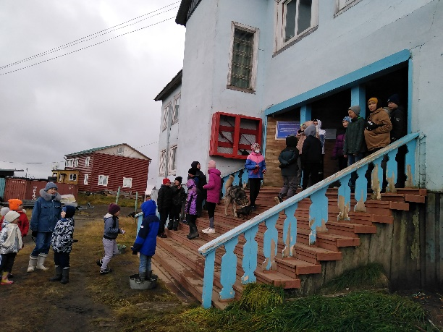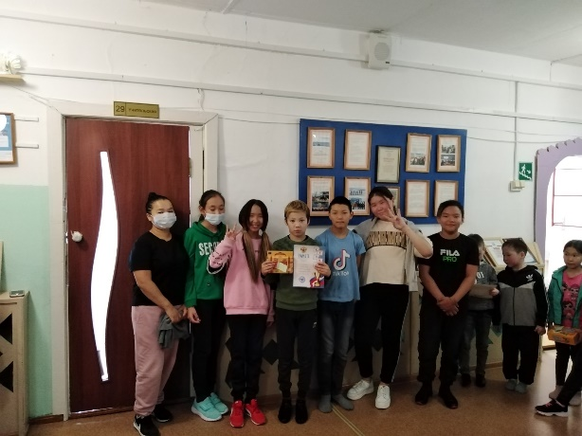

Сбор участников у школы Награждение учащихся 6 класса

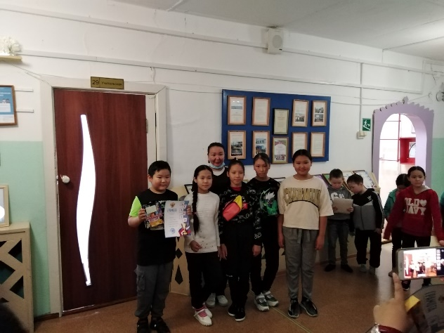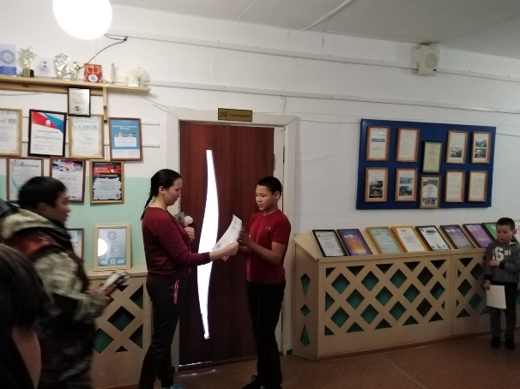

5 класс 8 класс

